**倍福称重产品简述**

|  |  |
| --- | --- |
|  | 作者：解宏博  职务：华北区 技术工程师  公司：BECKHOFF中国  邮箱：hb.xie@beckhoff.com.cn  日期：2024-12-11 |
| **摘 要：**  倍福针对应变测量，称重领域应用提供了很多硬件和软件产品，不仅采样频率，精度，分辨率不同，还提供了不同的额外功能，为了方便大家对倍福称重产品的使用，下文将归纳总结不同产品的技术参数，使用方法，特色功能等。 | |
| **附 件：**   |  |  |  | | --- | --- | --- | | 序 号 | 文件名 | 备注 | |  |  |  | |  |  |  | |  |  |  | |  |  |  | | |
| **历史版本：**   |  |  |  | | --- | --- | --- | |  |  |  | |  |  |  | |  |  |  | |  |  |  | |  |  |  | | |
| **免责声明：**  我们已对本文档描述的内容做测试。但是差错在所难免，无法保证绝对正确并完全满足您的使用需求。本文档的内容可能随时更新，如有改动，恕不事先通知，也欢迎您提出改进建议。 | |
| **参考信息：** | |

目 录

1. 综述 3

1.1. 基本原理 3

1.2. 技术术语 3

1.3. 参数对比 5

2. 产品简述 9

2.1. KL3351 9

2.2. KL3356 10

2.3. KL3361 12

2.4. EL3351 13

2.5. EL3356-00x0 15

2.6. EL3751 17

2.7. ELM3xxx 18

2.8. EP3356 19

2.9. EPP/R3504 20

2.10. ELX3351 20

2.11. TF3865 20

# 综述

## 基本原理

应变计旨在：通过固定在物体上直接测量物体的静态（0 到几 Hz）或动态（最高几 kHz）拉伸、压缩或扭转；或者作为传感器（例如称重计/力传感器、位移传感器、振动传感器）的一个部件，测量各种力或运动，评估量是应变计特性（如电阻）的变化，如下图是电子应变计的基本结构。

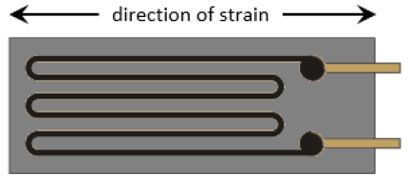

基于惠斯通电桥的基本测量原理，一般通过1/4桥，半桥，全桥电路把电阻变化转换成电压进行测量，即称重测量，并且就灵敏度来讲，全桥要好过半桥好过1/4桥。

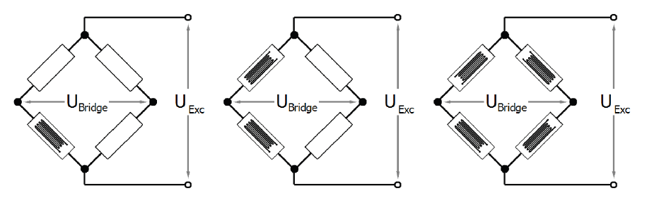

## 技术术语

**UExc：**这是电桥的馈电电压，因为它来自测量设备或外部电源，即UV、US、励磁、电源

**USense：**这是测量设备“收到”的电桥供电电压，即URef、参考、RemoteSense、反馈、补偿

**UBridge：**这是由电桥中的负载“产生”的非常小的差分电桥电压，将被测量设备测量，即UD、

UDifferential、信号、AI

**标称负荷Emax：**正常操作的最大允许负荷，例如10 kg

**标称特性值 mV/V：**标称特性描述了称重传感器在标称负荷 Emax下的灵敏度，注意一般需要

关联特定的重力加速度，尤其在精密场合

**最小校准值 Emin：**这表示在不超过称重传感器的最大允许误差的情况下可以测量的最小质量

**最小应用范围或最小测量范围，单位为标称负荷的 %：**这是最小的测量范围或最小测量范围

的间隔，是可校准称重传感器或衡器必须提供的指标，用来表征能保证仪器指定精度

的最小应用范围。

**应变计的并联：**为了平衡负载或者分散到更大面积测量，经常需要把多个应变计进行并联链接，

首先必须按照应变计的使用说明，查看是否可以并联及如何并联，并且建议采用公差，分辨率以及标称特性相同的应变计进行并联，同时也要结合电阻情况，查看电压电流是否满足条件，当然，对应新的测量范围和标称特性值，校准等也要重新进行

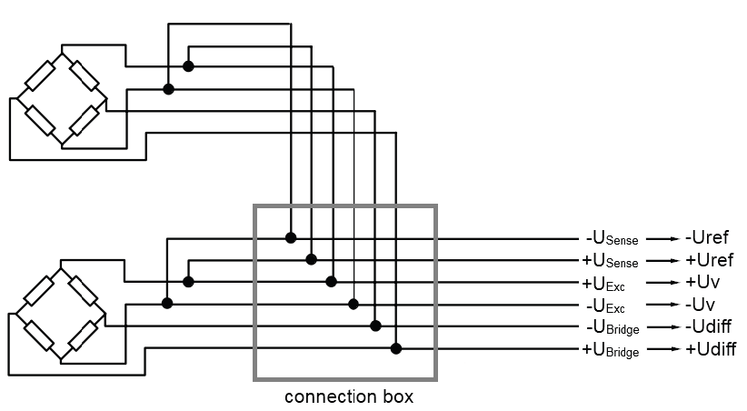

**分流器校准：**分流校准指的是一个程序，在这个程序中，一个已知的电阻暂时与一个电桥电阻

平行连接，所有的桥式电路（四分之一/半/全桥）都可以这样做，用来在调试过程中发现断线或布线故障，简化测量装置的初始校准等

## 参数对比

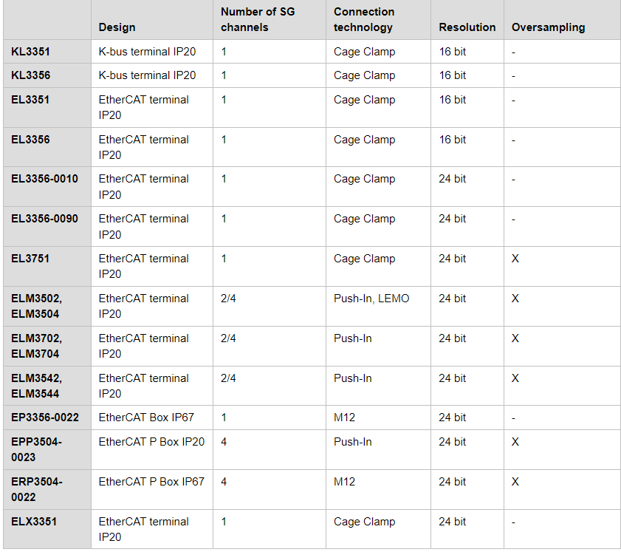

**表格, 日历

**

# 产品简述

## KL3351

模块通过Kbus内部隔离对外提供5V，20mA供电给电桥，或者也可以通过外部供电给电桥电路。如果采用模块给电桥电路供电，反馈电压线缆也需要接回模块，并且如果超过20mA，需要配合使用KL9505或者KL9510等模块。如果采用外边供电给电桥电路，注意接回模块的电压限定在正负10V范围内。

模块只支持六线制全桥接法，如果电桥电路是半桥或者1/4桥，需要在PLC部分或者外边电路部分增加额外的补偿。

电桥电压测量范围限定在正负16mV范围内。电桥电压和反馈电压都是采用16位数值进行数据传输，可以在PLC部分手动进行两者的比值计算，用来进行实际应变单位的结果输出，当然电路的纠正零漂和去皮等功能，也需要在PLC中实现。

模块内部测量电源反馈电压的电路内阻大于200K欧姆，测量电桥电路电压的电路内阻大于1M欧姆。根据AD转换后模块自带的陷波滤波器的陷波频率设置，模块转换时间由65ms变化到500ms。模块测量误差< ±0.1 %FSV。模块输出的两个电压的分辨率可以设置，由0.125mV/uV per digit变化到8mV/uV per digit。模块带有厂家以及用户的偏移和缩放参数，并且支持功能启用禁用以及参数的读写。

## KL3356

模块的输入测量回路比KL3351更精准。默认情况下，模块每隔180s执行一次自动校准，每隔540s执行一次强制自动校准，每隔1800s执行一次内部测试，这些时间可以通过参数更改，甚至对于一些时间点比较严苛的应用场合，可以暂时禁用这个功能，但为了模块的测量精准性，一旦当前测量完成，就要重新启用校准。

模块针对反馈和电桥的测量电路，内阻和KL3351相同，针对电桥的测量范围是正负20mV，标称特性值最小可以按0.01mV/V精度进行设定，针对反馈的测量范围是正负12V，电桥供电取自Power Contact，因此可以配合KL9505/10/12等使用。通过滤波器设置的滤波常数设置，电桥电压测量的AD转换时间由4ms变化到250ms，而反馈电压的测量时间通过100ms的时间为单位进行设置，和自动校准一样，可以通过控制字暂时禁用反馈电压的测量。模块测量误差< ±0.1 %FSV，分辨率16位，不增加外部软硬件补偿情况下，只支持全桥。

模块按照下面的公式内部进行单位换算后输出，：

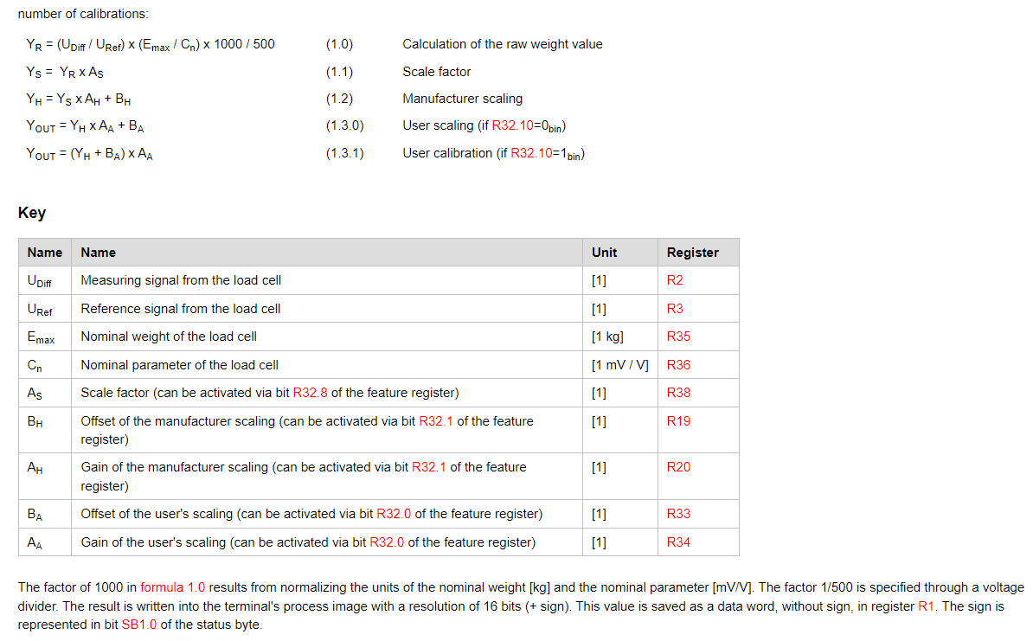

模块提供六种操作模式：

一般来说，模块按顺序和间隔时间自动进行校准和测试，当然也可以通过参数配置后，进行手动的校准和测试。

## KL3361

该模块不是典型传统的称重测量模块，不仅可以测量正负20mV范围的电压信号，还可以进行数据的前期处理。模块通过Kbus隔离提供一个5V，20mA的电源给电桥供电，也可以通过外部供电后把电源反馈信号接回模块，此时电压限定在5V~10V范围，模块检测该范围电压接入后自动关闭内部5V电压输出。把测量的数值用14位的分辨率写入内部存储后，模块内部的处理器可以对测量结果基于一定时间或者样本数量的预处理。类似最大值，最小值，平均值，有效值，峰峰值，包络线，信号周期，最常见值等，计算周期可以通过触发器开始和结束。模块带有一个24V触发输出DO和一个24V触发输入DI。

模块内部有两个逻辑触发单元，可以进行单独或者串联使用。触发源可以基于控制器到总线的控制字，定时器，电桥电压测量信号，DI触发信号，或者是由触发单元1给到触发单元2的传递信号。触发事件可以选择上升沿，下降沿，大于指定宽度的正电平信号，或者大于指定宽度的负电平信号。触发器的使能可以选择一直使能，DI高电平使能，DI低电平使能，电桥电压测量信号大于或者小于某个阈值使能。触发器触发后执行的动作可以选择复位内部定时器，保存当前计时值，置位DO信号，开始数据记录，向触发单元2传递信号。

模块提供多种工作模式，包括触发事件停止记录，触发事件开始记录，触发事件在记录中点位置，以及基于10us的快速采样模式（此时不采用上述的触发器设定，只通过DI信号触发开始记录）。非快速采样模式下，最小采样间隔可以设到100us，可以设定记录的采样数量，最多到4000次。还可以设置触发器后的延时时间。如果开启模块的测试模式，可以使用0到0x3FFF的循环变化值代替电桥电压测量值进行输出记录。开启自动触发模式后，模块达到一次触发条件后，开始自动连续触发运行。

模块也提供针对电桥电压测量值的用户偏移和缩放功能。

除了使用异步方式实时访问各个参数寄存器，还可以通过输出过程数据方式实时更改上述的触发器使能模拟量测量阈值，或者脉冲检测宽度阈值，或者串联两个触发单元应用中触发器的有效时间等。

输入过程数据除了上述常用的功能外，还支持选择电桥电压测量当前值，高电平脉冲宽度测量，低电平脉冲宽度测量，信号占空比，逻辑触发单元的设定时间，逻辑触发单元的当前时间，包络图内圈异常计数，包络图外圈异常计数，电桥电压测量直到超过阈值的计数次数，电桥电压测量直到低于阈值的计数次数，以及第1~4000个采样值。

## EL3351

KL3351类似，模块通过两个16位分辨率的Ud和Uref输出电桥电压和反馈电压的测量结果，具体额外功能需要用户在PLC中进行，但注意输出的过程数据的表示使用的是32位。

模块不带外部补偿情况下，默认只支持全桥六线制测量，测量的电桥电压范围是正负20mV。通过Us隔离提供5V电压，20mA最大电流，可以给电桥电路供电，或者通过外部给电桥供电后通过Uref接回模块测量，此时Uref允许的外部电压范围是正负12V。

模块内的陷波滤波器的滤波频率可以从5Hz~30000Hz选择设置，对应转换时间介于800ms~2.5ms。模块测量误差< ±0.1%FSV。模块针对两路电压采用多路复用方式进行测量，因此两个电压更新是独立的，通过对应的TxPDO Toggle可以获取当前电压更新情况。并且针对每个电压除了提供厂家校准外，也都提供用户校准参数和用户缩放偏移参数可以设置。过程数据采用如下公式计算，并且手册写明如果测量数值小于32767 / 4，则会对测量精度有损害。

在实际使用之前，需要在PLC中进行前期的校准，后期的去皮等功能，也可以在PLC中灵活计算。基本的称重计算可以参考如下公式：

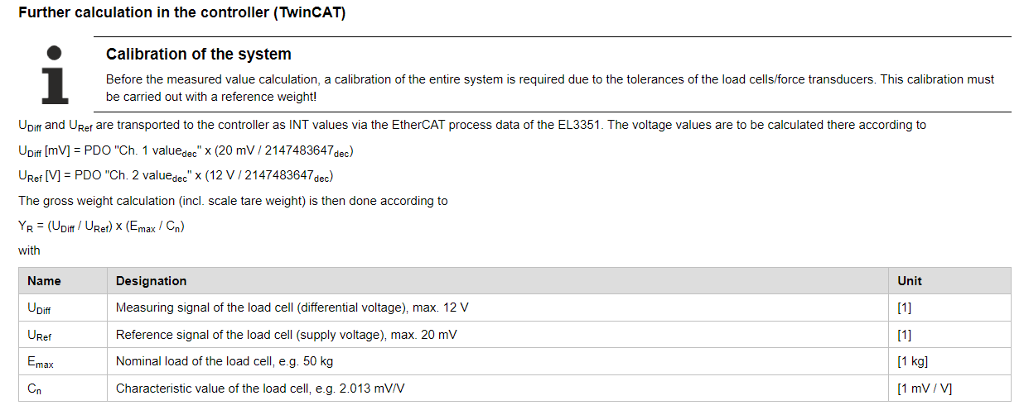

## EL3356-00x0

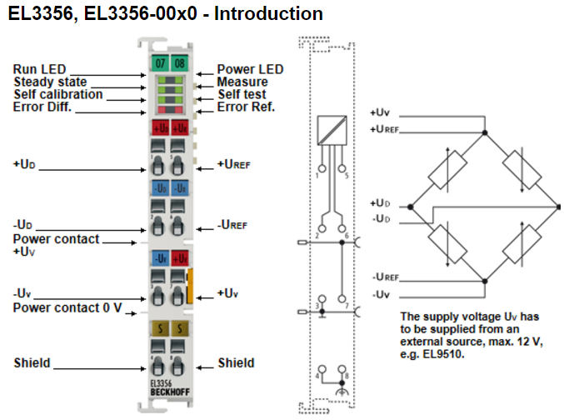

该模块不带外部补偿情况下，仅支持全桥，六线制电桥连接，如果电桥是四线制接法，需要在模块外部自行跳线连接。通过Power Contacts引出端子到模块后，给电桥电路供电，最大12V，并且注意匹配电桥电路，电源不要过载。电桥电压测量范围正负27mV，反馈电压测量范围正负13.8V。根据模块内的参数设置，模块自动实现两通道电压同时测量，然后再到质量等单位的换算，不需要在PLC进行额外处理。

模块自带的周期自动校准功能可以开启或者关闭。针对电桥敏感系数，可以直接采用电桥电路的理论参数输入，或者通过命令方式对实际当前的敏感系数进行校准，支持输入分辨率 0.01 µV/V，但建议在0.5~4 mV/V范围内。注意如果对应的理论电桥电路敏感系数对应的重力加速度和当前应用地理位置的重力加速度不同的，可以通过模块参数设置匹配的重力加速度。

模块自带的稳定状态识别功能，可以通过设定参数，判断转换后的质量等单位数值在稳定时间内如果没有超过稳定阈值，那么模块认为并通过状态字输出稳定状态标志位，并且整个判断过程在PDO输出末端，所以受模块内部硬件和软件滤波等参数影响。

模块的均值采样功能，可以使慢速的总线周期也可以利用到模块高速采样得到的多个结果，通过把过去四次采样的数值进行均值后再给到配置的软件滤波器中实现。

模块的动态滤波器功能，通过设置评估时间和最大偏差数值，判断评估时间内测量数值变化是否超过或者低于偏差阈值，在下一个评估时间到来后，立刻切到下一个滤波器，直到IIR1或者IIR8达到。

模块的输入冻结功能，通过控制字控制当前测量值是否进入内部滤波计算，虽然重新复位后，滤波器会需要一定时间进行整定，但对于物料加载等实际应用场合非常实用。

模块的模式切换功能只针对EL3356-0010/-0020/-0030生效，通过控制字可以切换高精度模式和高速模式，前者对应的典型滞后时间是7.2ms（同样适用于EL3356），后者对应的典型执行后时间是0.72ms，并且如果进行模式切换，切换时间大概需要30ms，这段时间测量值是无效的，具体状态可以通过PDO的状态字进行获取。

如果进行多个电桥的并联，注意参考电桥技术手册是否允许并联，并且各个电桥的技术参数尽量相同，同时模块两回路对称参考开关需要打开。

模块测量误差< ±0.01%FSV。EL3356提供16位分辨率，EL3356-0010/-0020/-0030等变体提供24位分辨率，统一采用32位进行表示。根据模块内软件滤波器的不同参数设置，前者最快采样周期10ms，后三种变体则可以到100us，同时提供DC功能。并且开启DC功能后，模块设置的均值采样和软件滤波功能都不启用了，因此PDO更新速度相应的变成10.5 /105.5 kSps（高精度模式/高速模式）。 EL3356-0090模块是EL3356-0010模块结合TwinSAFE SC技术的扩展版本。

模块内部的信号流程框图如下：

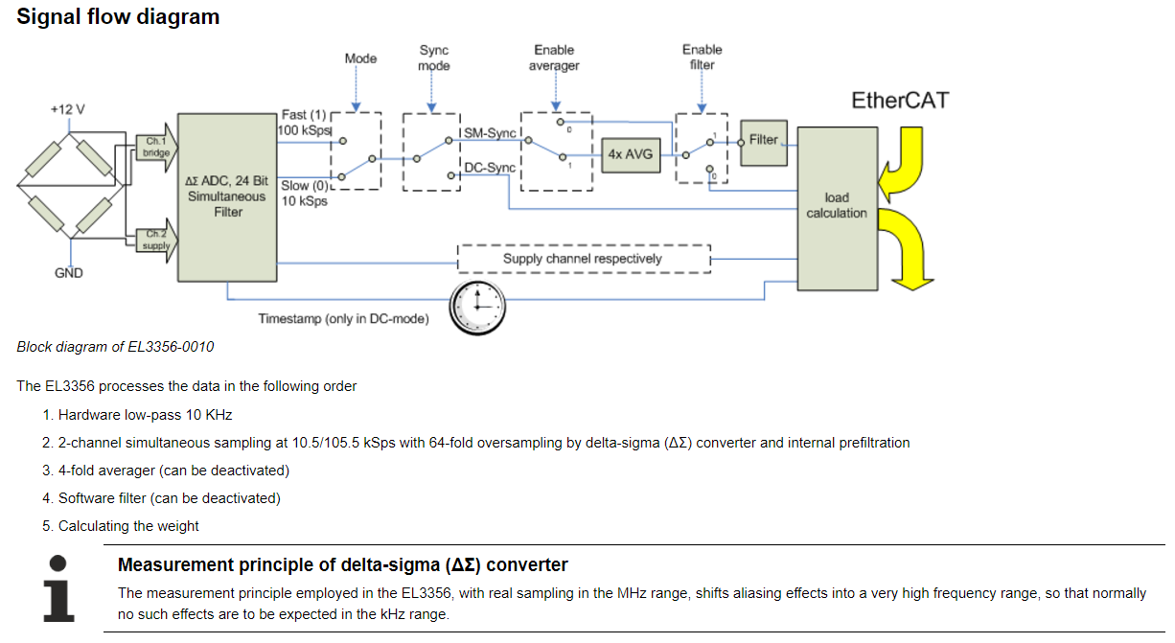

模块的内部的称重计算按如下公式进行：

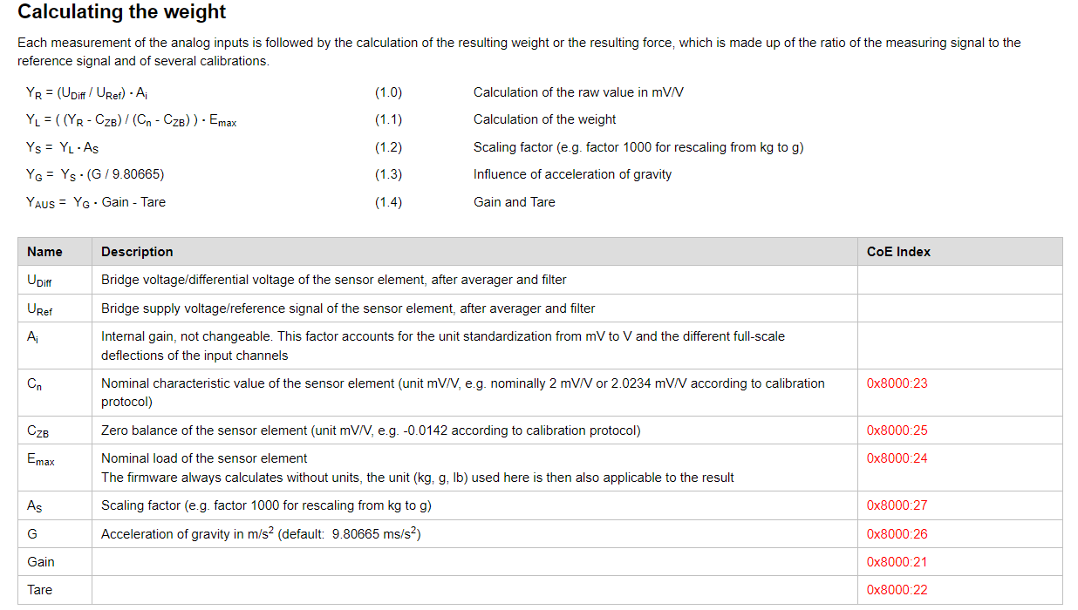

针对校准，模块提供三种类型的校准。

类型一：传感器校准。此种方式主要基于两点法进行校准。可以通过采用电桥电路的技术参数输入额定负载，零点偏移，额定敏感度系数等进行理论校准。也可以通过采用大于20%额定负载的校准砝码进行实际现场校准完成。

类型二：自校准。此种方式指的是模块内部周期进行的校准和检测过程。自校准过程周期可以设置，一般耗时150ms，自检测过程按照几个校准过程后执行一次的周期进行设置，一般耗时70ms。如果不想因为校准影响当前时间敏感的测量，可以通过控制字临时禁用校准，而后复位周期自校准过程，或者通过控制字手动触发自校准一次。

值得注意的是，校准过程一旦启动无法中途退出，模块启动时，以及模块的 0x80nn参数更改后，都强制进行一次校准，即使控制字禁用校准，所以一方面要在模块启动前确保电桥供电电压以及参考电压已经接入，另一方面测量进行过程中要避免更改0x80nn参数。

类型三：去皮。具体又分为临时去皮功能和永久去皮功能。前者通过命令或者控制字触发，模块软重启不丢失，掉电丢失当前偏移。后者只能通过命令触发，掉电不丢失。

## EL3751

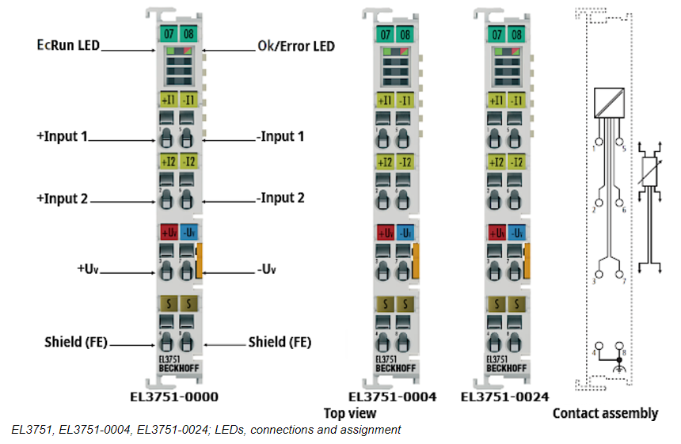

这个模块是多功能测量模块，以下我们只关注称重测量部分功能。

模块自带集成的电源和辅助电阻，最大输出给电桥电路供电5V（针对1/4桥是2.5V），21mA。也可以通过外部给电桥电路供电，但电压不能超过5V。

针对1/4桥电路电压测量，支持120/350欧姆电桥，电路敏感度系数范围正负25mV/V，支持两线或者三线连接。

针对半桥电路电压测量，电路敏感度系数范围正负16mV/V，支持三线或者五线连接，并且电路的两个可变电阻限定必须是模块外侧两个，模块出厂的供应商校准参数都是针对350欧姆半桥进行的，所以如果采用其他阻值电桥电路，需要人为重新在模块侧或者PLC进行额外校准。

针对全桥电路电压测量，电路敏感度系数范围正负32mV/V，支持四线或者六线连接。

模块可以采用LegacyRange模式兼容EL30xx/EL31xx系列产品，或者ExtendedRange，支持额定测量范围的107%。尽管采用32位进行数值传输，模块的表示范围仍然是24位。模块的测量误差< ±0.05 %FSV。

模块固定转换时间100us，通过1~64的系数进行超采样，如果大于固定转换时间，模块内部通过参数可以设置进行降采样。模块带两点方式进行线性校准，或者通过示教点表方式进行非线性校准。模块带简单的数据计算功能，比如最大值，最小值，有效值。模块带有两个滤波器可以串联使用，支持丰富的滤波器选择设置，甚至可以输入用户自定义的FIR，IIR以及均值滤波函数。由于模块支持DC功能，所以可以通过使用多个模块，然后调整Shift Time的方式实现采样频率的倍增。

## ELM3xxx

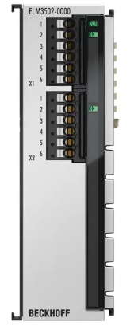 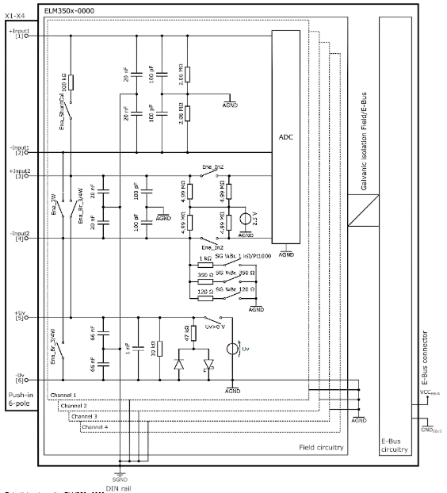

倍福专门的测量模块，下面只涉及跟称重应用相关的型号。

ELM3502/4属于基本型产品，不同通道同时采样。

模块使用32位进行PDO数值传输时，表示范围仍然是24位，跟EL3751相同。ELM3502采样频率20ksps，ELM3504采样频率10ksps，类似EL3751，模块内可以设置降采样。模块超采样系数可以1~100设置。模块测量误差< ±0.0025 %。

针对1/4桥，支持两线或者三线连接。电阻限定120/350/1000欧姆，电桥电路的敏感系数可以选择设置由正负2mV/V到正负32mV/V。特别的，针对偏差值较大，但是信号波动范围较小的场景，可以采用补偿敏感系数，比如±2 mV/V comp或者±4 mV/V comp，模块内部先是采用正负8mV/V进行测量，然后用正负2/4mV/V范围进行放大表示，但需要在PLC或者模块中对偏移值进行去除。模块可以为电桥电路提供供电2~5V，21mA，或者也可以通过外部电路给电桥电路供电，只要不超过5V。仅支持选择120/350/1000欧姆电桥。

针对半桥，支持三线或者五线连接。电桥电路的敏感系数可以选择设置由正负2mV/V到正负16mV/V。关于补偿敏感系数，类似1/4桥。模块可以为电桥电路提供供电1~5V，21mA，或者也可以通过外部电路给电桥电路供电，只要不超过5V。类似EL3751，电路的两个可变电阻限定必须是模块外侧两个，模块出厂的供应商校准参数都是针对350欧姆半桥进行的，所以如果采用其他阻值电桥电路，需要人为重新在模块侧或者PLC进行额外校准。

针对全桥，支持四线或者六线连接。电桥电路的敏感系数可以选择设置由正负2mV/V到正负32mV/V。关于补偿敏感系数，类似1/4桥。模块可以为电桥电路提供供电1~5V，21mA，或者也可以通过外部电路给电桥电路供电，只要不超过5V。

ELM3542/4属于经济型产品，不同通道多路复用采样，后一个通道比前一个通道采样延时大概200us。

模块采样频率1ksps。模块对外供电电压可以由1~12V选择设置。模块超采样系数可以1~25设置。模块其他基本参数和ELM3502/4相同，特殊之处在于支持每个通道单独连接智能型TEDS‑IC传感器，传感器连接，就绪速度更快，数据上传更方便。

ELM3702/4也属于基本型产品，不同通道同时采样。

模块的采样频率10ksps。模块测量误差< ±0.01 %。模块其他基本参数和ELM3502/4相同。

ELM3xxx模块都支持设置PDO采用16位，24位，或者Real类型直接传递测量数据。此外模块支持的功能有测量数据峰值检测，模块供电电源禁用，去皮功能，分流器校准功能，降采样功能等。注意如果不使用模块提供的电源给电桥供电，需要在COE参数中选择外部电源。类似EL3751模块也提供丰富的滤波器选项。模块除了可以输出测量的电桥电压，也可以通过模块内单位换算参数直接输出质量等单位，甚至提供有效值，最大值，最小值输出信息。关于校准，类似EL3751，支持线性或者非线性校准

## EP3356

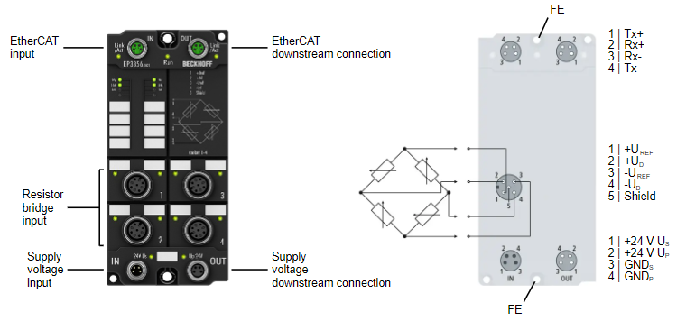模块提供 24位分辨率，采用32位方式表示，测量误差< ±0.1 %。电桥敏感系数设置支持输入

分辨率 0.01 µV/V，但建议在0.5~2.5 mV/V范围内。由于提供四个内部互联的接口，所以最多支持四个电桥电路并联。通过Up模块变压后可以给电桥电路供电10V，350mA。模块其他参数和功能参见EL3356-0010。

## EPP/R3504

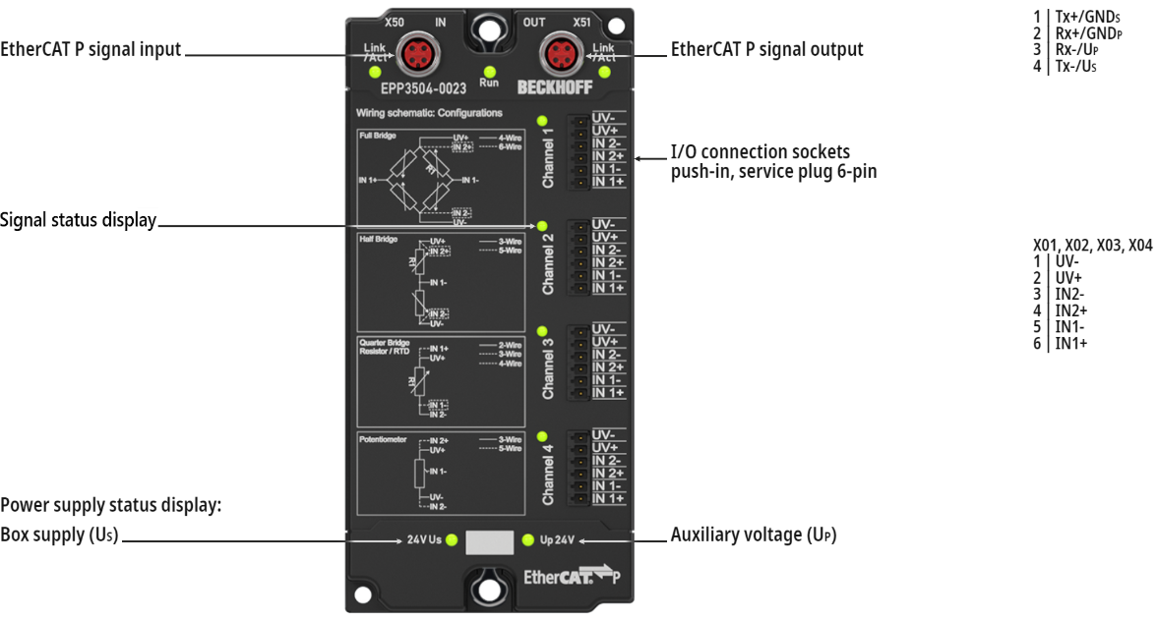

因为该模块是源于ELM3504，所以所有参数和功能都见上文即可。

## ELX3351

该模块采样频率625sps，模块测量误差小于±0.1%。模块测量数值分辨率24位，通过32位进

行表示。模块通过Power Contact给电桥电路提供最大10V电压，模块的电桥电压输入范围正负18~正负22 mV。电桥敏感系数设置支持输入分辨率 0.01 µV/V，但建议在0.5~23mV/V范围内。模块其他功能和参数参照EL3356。

## TF3865

该称重功能库一般配合EL3356-0010或者ELM35xx产品使用，特别适用于动态称重过程。通过滤波器的强大功能，不仅保证测量的速度，还保证测量精度。可以配合一个或多个电桥测量单元的测量结果进行灵活使用。不仅可以实现从电压到质量等单位的换算，还可以实现校零，去皮等功能。不仅可以实现手动触发称重计算，还可以通过参数配置实现自动开启计算，省去了和光电等物理触发开关的交互。

库功能从30等级起售，支持Windows 10, TwinCAT/BSD操作系统，TwinCAT XAE需要使用3.1.4024.50以上版本或者4026版本，TF3685库授权包含了TF3680滤波库函数的授权。

使用这个库的数据处理流程如下：

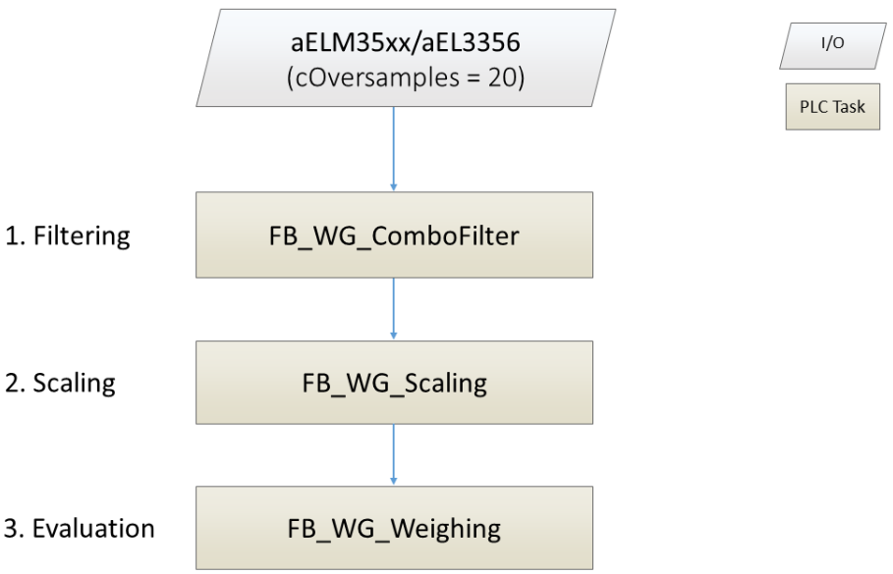

1. 滤波部分。

这部分功能通过一个标准的功能块，按顺序串联一阶低通滤波，均值滤波，陷波滤波器实现，滤波器对IO模块采集上来的数据进行滤波后输出，滤波器的主要参数可以设置。并且由于功能库的架构和TF3680的功能块架构相同，因此对于特殊应用的，可以很容易把TF3680里面实现的滤波器集成进这部分，一起进行数据的预处理。而TF3680的滤波器参数的获得，又可以通过TE1310图形化界面进行滤波器的设计，而后把想要的滤波器参数直接传递到PLC中或者直接放在IO模块中都是可以的。

1. 单位换算部分。

滤波输出的测量结果可以进入到这部分进行单位换算，虽然可以在支持此功能的IO模块内部进行，库也提供了这部分的功能，但库里面提供的只是基于两点的线性单位换算。可以使用预先配置好的理论参数进行单位的线性换算，或者通过实时采集的相对大的数值或者相对小的数值，均值后与理论应该测得的结果做比较，得出实际当前的线性度。

对于去皮功能提供两种实现方法，一种是通过平均值的方式采集当前测量结果后进行去皮，另一种是使用基于一系列参数设置的结果自动判断开启去皮测量，而后通过状态位把当前完成的去皮结果更新到去皮偏移中。值得注意的是，因为第二种方法的去皮过程开启是自动通过判断参数条件开启的，去皮过程完成也可以通过BOOL状态位提示，所以配合程序逻辑，完全可以实现既定场景的自动去皮，比第一种手动判断开启时机，通过样本数量检测判断去皮完成要更利用自动实现去皮。如下图是自动判断开启去皮的流程简介：

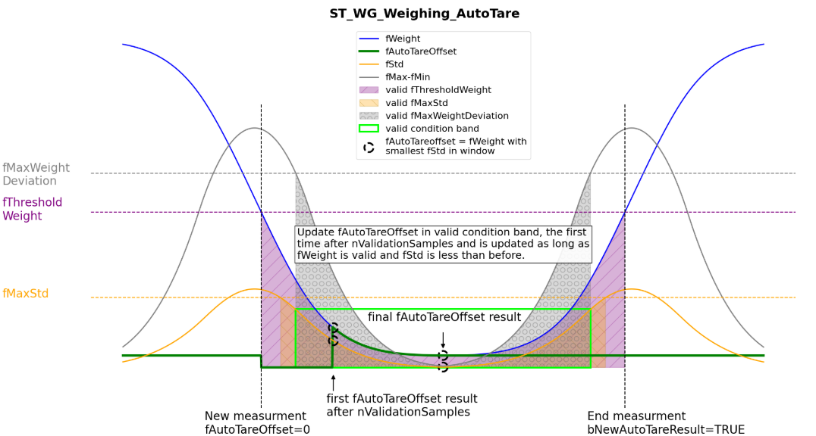

1. 称重结果评估部分。

单位换算的结果可以进入到这部分进行称重结果评估。类似自动判断开启去皮功能，可以

配置一系列参数，判断当前称重结果是否有效，并通过bValidMeasurement, bNewResult, tLastResult, fLastWeight和fLastStd等参数输出有效的测量结果。如下图是自动判断当前称重结果有效性的流程简介：

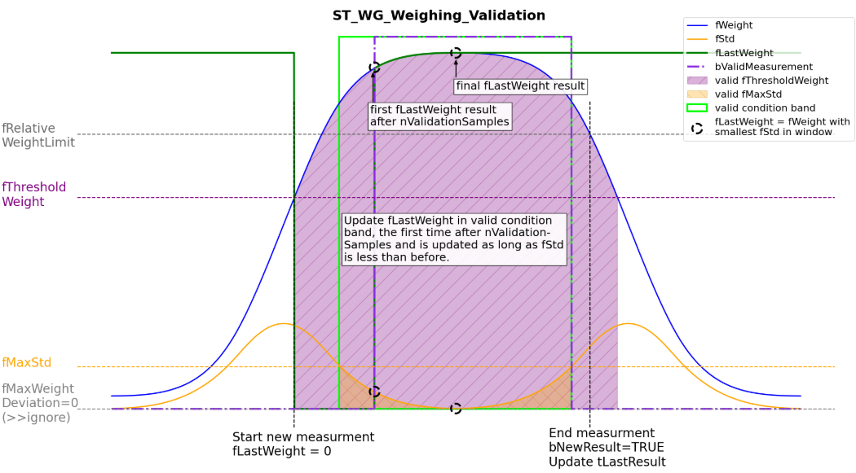

**上海（ 中国区总部）**

中国上海市静安区汶水路 299 弄 9号（市北智汇园）

电话: 021-66312666

**北京分公司**

北京市西城区新街口北大街 3 号新街高和大厦 407 室

电话: 010-82200036 邮箱: beijing@beckhoff.com.cn

**广州分公司**

广州市天河区珠江新城珠江东路32号利通广场1303室

电话: 020-38010300/1/2 邮箱: guangzhou@beckhoff.com.cn

**成都分公司**

成都市锦江区东御街18号 百扬大厦2305 室

电话: 028-86202581 邮箱: chengdu@beckhoff.com.cn

|  |  |
| --- | --- |
| 请用微信扫描二维码  通过公众号与技术支持交流 | 倍福官方网站：  https://www.beckhoff.com.cn  在线帮助系统：  https://infosys.beckhoff.com/index_en.htm |
| 倍福虚拟学院：  https://tr.beckhoff.com.cn/ |
| 招贤纳士：job@beckhoff.com.cn  技术支持：support@beckhoff.com.cn  产品维修：service@beckhoff.com.cn  方案咨询：sales@beckhoff.com.cn |
|  |